山西工程技术学院

**实验报告**

（ 2024- 2025学年第一学期）

课程名称： Java程序设计

专业班级： 22计算机科学与技术一班

学 号： 2210708130

学生姓名： 郝泓毅

任课教师： 王晓霞

2024年9月

实验报告

|  |  |  |  |  |  |
| --- | --- | --- | --- | --- | --- |
| 实验名称 | **搭建Java的开发工具与Java程序的输入输出** | | | 指导教师 | 王晓霞 |
| 实验类型 | 验证型 | 实验学时 | 4 | 实验时间 |  |
| 1. **实验目的与要求**   了解JAVA虚拟机及JAVA运行系统；熟练掌握Java Applet程序和Java Application程序的编辑、编译和运行过程。 | | | | | |
| **二、实验环境**  操作系统：win-11  编程环境：visual stdio code | | | | | |
| **三、实验内容和步骤**  （1）搭建Java编程环境，练习Java Application和Java Applet的设计； | | | | | |
|  | | | | | |
|  | | | | | |
| MAXSIZE = 50,   FILEGROWTH = 5)  LOG ON   (NAME = lfm_log,   FILENAME = "c:\mssql\data\lfmlog.ldf",   SIZE = 5MB,   MAXSIZE = 25MB,   FILEGROWTH = 5MB)  2、查看数据库、修改数据库的属性  （1）用企业管理器查看整数据库大小、加文件组 | | | | | |
|  | | | | | |
|  | | | | | |
| 1. **实验小结和思考** | | | | | |
| 实验成绩 |  | 批阅日期 |  | 批阅人 |  |

附件（实验结果）：

1．创建数据库

（1）使用企业管理器直接创建数据库Test1

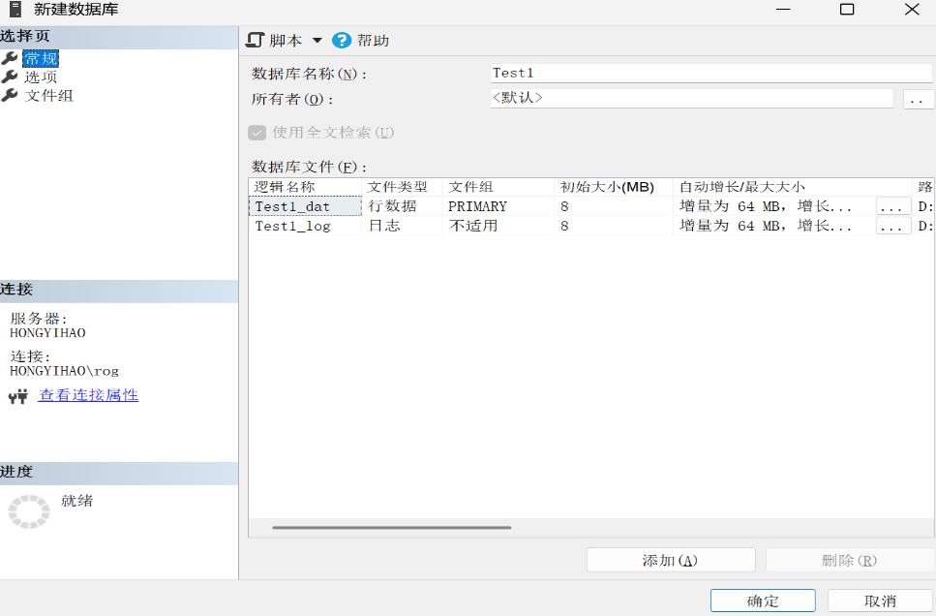

2．使用Transact-SQL语句创建数据库

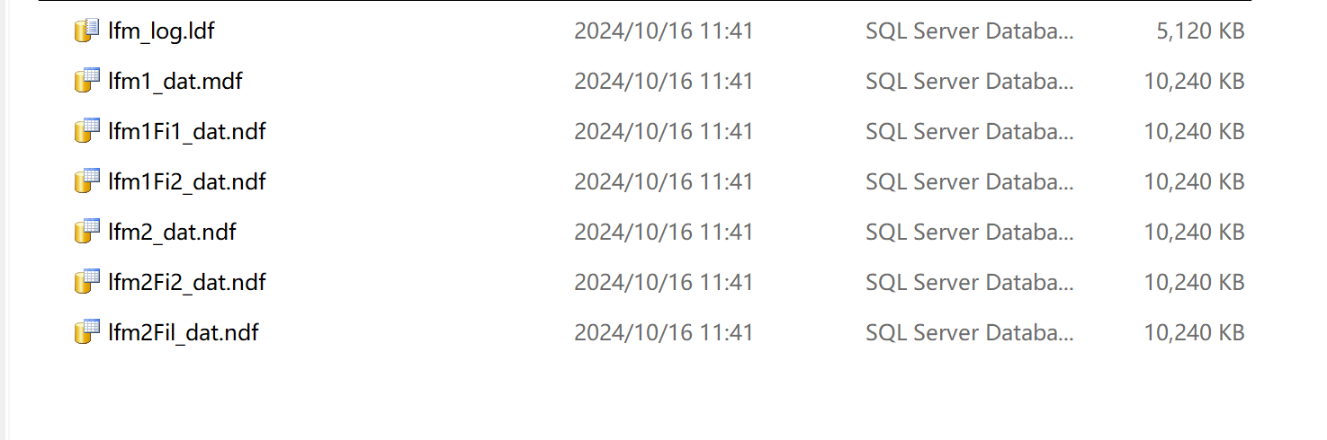创建一个lfm数据库，主要文件组包含主要数据文件文件lfm1_dat和次要数据文件lfm2_dat。有2个次要文件组：lfmGroup1包含2个次要数据文件lfm1Fi1_dat 和 lfmFi2_dat, lfmGroup2包含lfm2Fi1_dat和lfm2Fi2_dat两个次要数据文件。日志的逻辑文件名为lfm_log，此日志文件存储在c:\mssql\data\lfmlog.ldf中。

2、查看数据库、修改数据库的属性

